**《亿以内数的读法和写法（2）》学程拓展**

1. 用0，0，0，5，6，7，8七个数字按要求组成一个七位数。
2. 最大的七位数是（ ），最小的七位数是（ ）。
3. 只读一个0的数是（ ），读两个0的数是（ ）。
4. 最高位是8，且三个0都能读出来的数是（ ）。

2.两个同学都在计数器上拨数，他们都用17颗珠子拨出一个八位数。

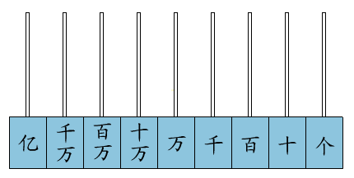

小刚：我拨了一个最大的八位数，这个数是（ ）。

小丽：我拨了一个最小的八位数，这个数是（ ）。